完成一个学生公寓管理系统，完成对公寓、学生、房间的管理。

Controller：完成页面的显示和控制

Init方法：完成菜单的初始化。

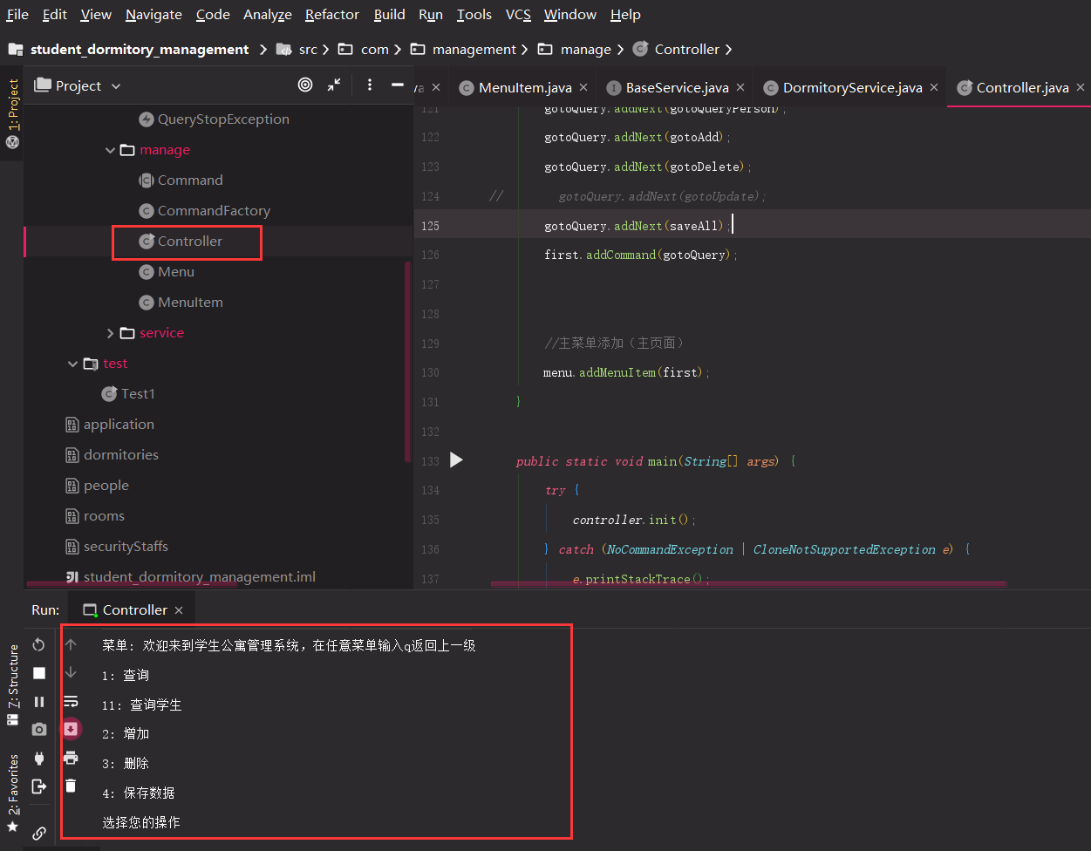

ApplicationContext，对所有的内容进行管理，集中化管理，并提供必要的增删改查操作，

以下显示部分操作。

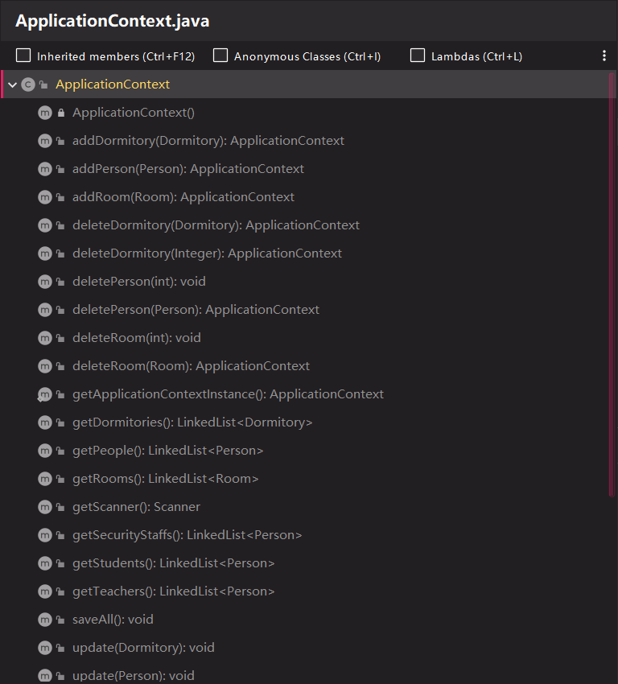

删除人：

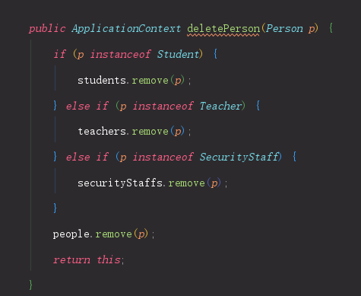

删除增加公寓：

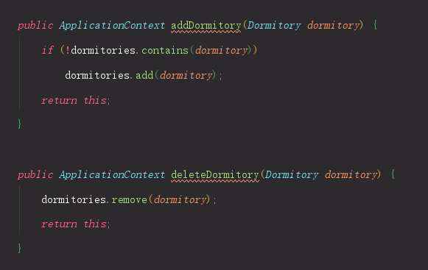

更新房间：

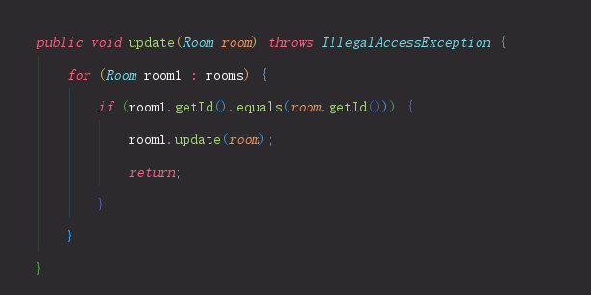

客制化异常：提供特殊的异常，以便程序的异常更加语义化。主要为“没有更多命令异常”和“查询停止异常”。

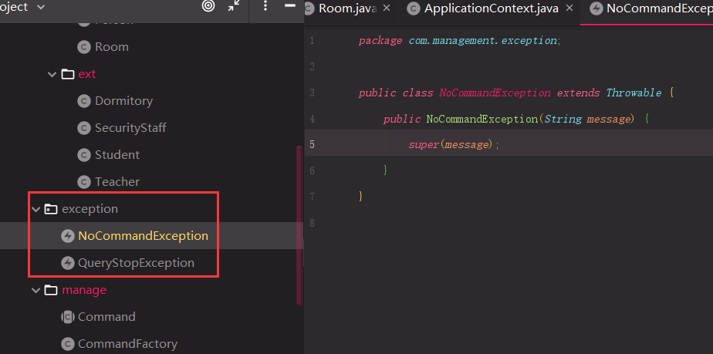

DAO，提供所有类和类的访问操作，主要是修改操作。

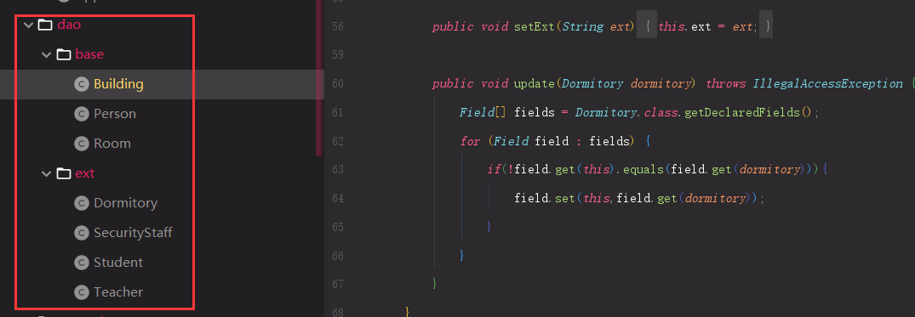

Command和CommandFactory，使用了责任链模式、单例模式、和工厂模式，用于构建菜单，使得菜单可以调用命令。

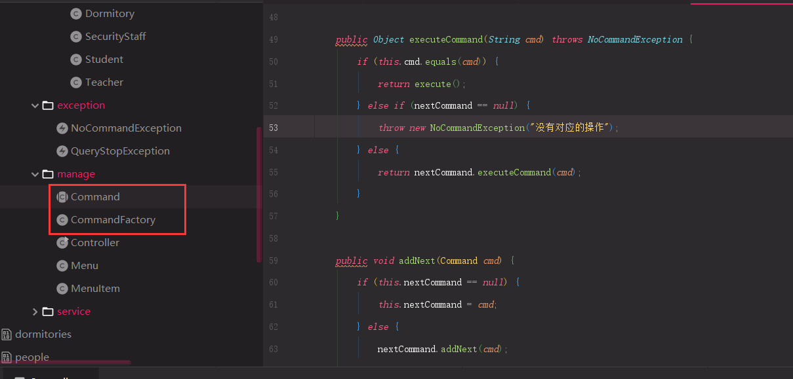

责任链主要实现：不断调用下一个

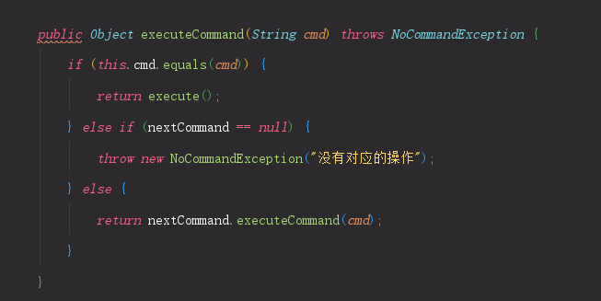

增加命令：

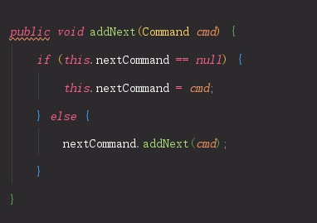

初始化工厂：加入命令

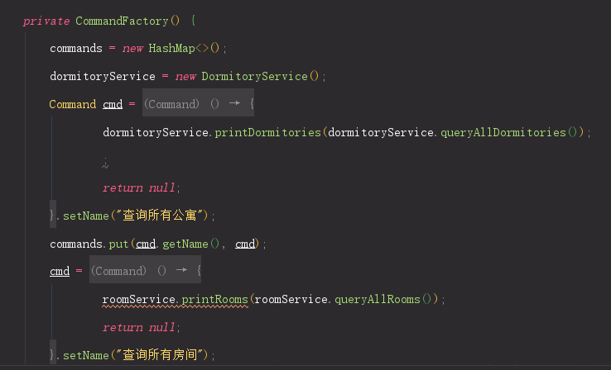

Menu：提供菜单，使用了一个栈结构，用于访问菜单，便于程序的访问。同样是一个单例模式，因为整个程序只有一个菜单。

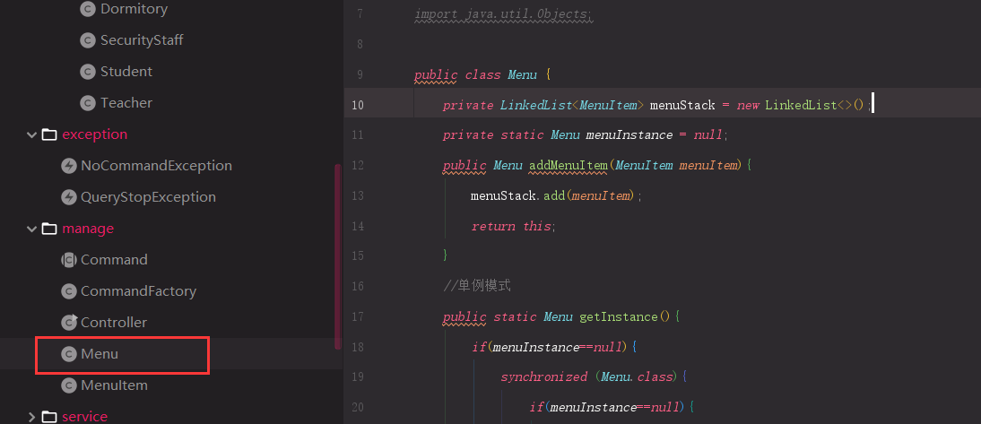

菜单元素(MenuItem)：用于构造菜单，不同的菜单元素应该有不同的操作，比如可以进行查询所有，指定查询等。

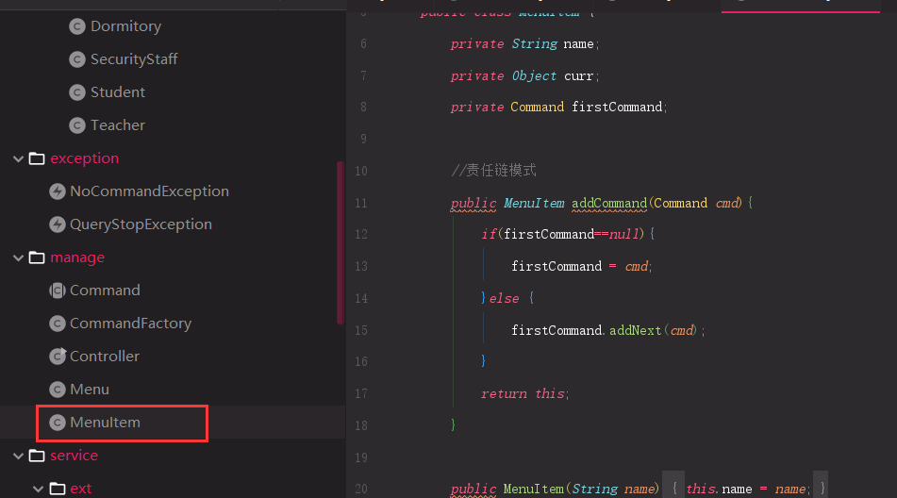

Service：提供所有的操作，如公寓的查询增加删除等。

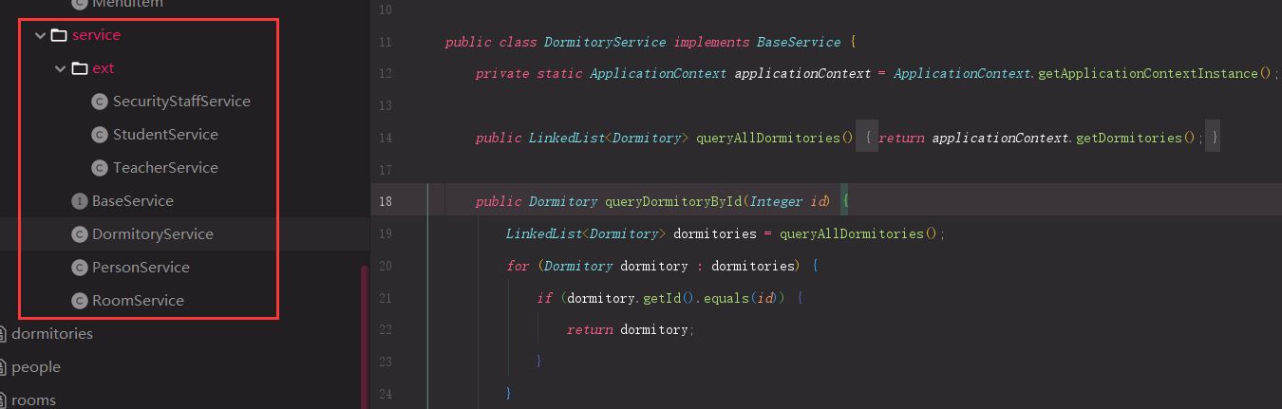

运行截图：

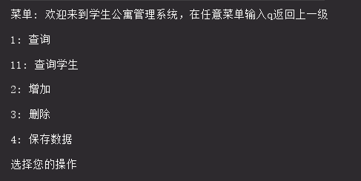

输入2

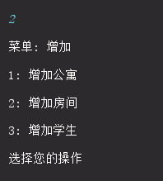

输入信息

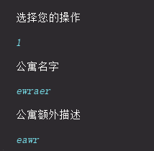

查询

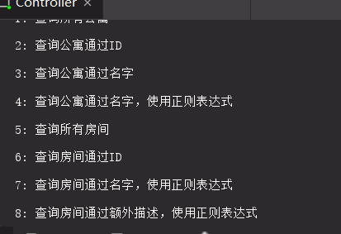

查询

